智能纪要：01-学习陪跑与普通补习的区别 2026年1月18日
会议主题：01-学习陪跑与普通补习的区别
上传时间：1月18号（周日） 18:51 （GMT+08）

智能纪要由 AI 生成，可能不准确，请谨慎甄别后使用

总结
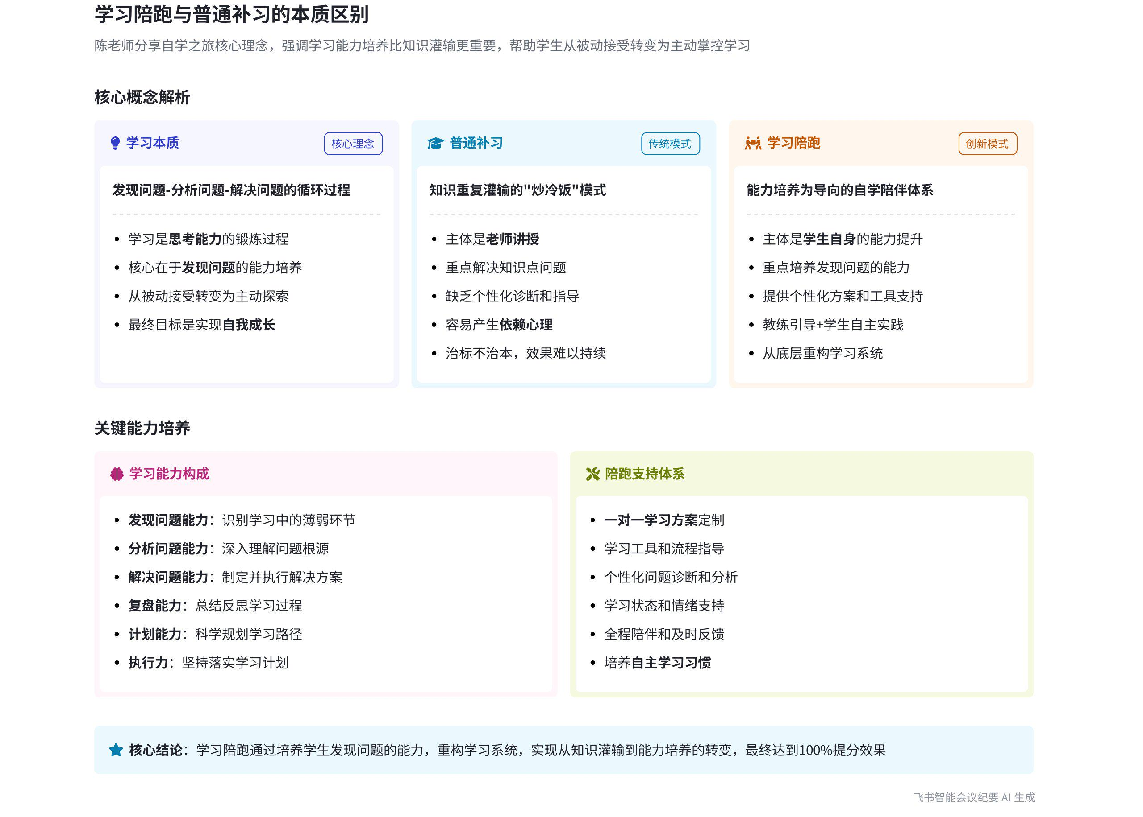
本次会议由陈老师为学员介绍“自学之旅”课程，阐述学习的本质、学习能力的重要性，对比该课程与补课的区别，强调自学的关键在于发现问题，课程将提供方案助力学员提升学习能力，内容如下：
- 课程介绍与学习本质
- 课程背景与目标
- 课程名称由来：陈老师表示课程主要教大家自学，所以称为“自学之旅”。在开启自学之旅前，要先了解什么是学习，因为很多孩子学了十几年，却未思考过学习的本质。
- 教育理念：陈老师是“自学之旅”创始人，致力于打造真正帮助孩子的教育公司。他认为学习是为了提高个人能力和成长，而非仅为成绩。
- 个人经历分享
- 学习逆袭：陈老师分享自己数学最后一学期从 40 分逆袭到 120 分的经历，强调学习方法的重要性，他一直在探求适合更多人的学习方法。
- 学业规划失误：陈老师考了能上一本的成绩，却报了三本学校，原因是不了解平行志愿，且未做学业规划。他希望学员能提前规划，静下心来学习。
- 学习本质阐述
- 穿透本质：陈老师指出要穿透学习的本质，才能知道如何学习。很多孩子只关注成绩，未关注自身成长，而成长包含成绩但不止于成绩。
- 掌控学习：他希望学员能驾驭学习，而非被学习掌控，学校教育多教知识，少教学习方法和做人做事，该课程将弥补这一不足。
- 学习能力剖析
- 成绩差异原因
- 非智商因素：陈老师提出在相同班级、老师、教材和试卷的条件下，成绩不同并非因为智商差异大，而是学习能力不同。
- 学习能力核心：他认为学习能力的核心是发现问题、分析问题和解决问题的能力，而差异主要体现在发现问题的能力上。
- 学习能力构成
- 复盘能力：复盘能帮助思考学习过程和内容，如发现数学函数薄弱，要思考其相关因素和解决办法。
- 计划能力：针对复盘发现的问题制定计划，列出解决方案。
- 执行力：将计划落地执行，解决问题。但很多孩子只执着于刷题，未通过刷题发现问题，导致学习混乱。
- 学习流程与效率
- 学习流程：学习主要围绕知识点和题目，先发现知识点问题并解决，再刷题，通过刷题发现题目问题并解决。
- 效率低下原因：很多孩子学习只有听课和写作业，无自己的节奏和思考，未找到自己不会的内容，导致学习效率低，只有 1/3 的时间在学有用的知识。
- 学习本质与思考能力
- 学习本质与思考
- 思考是核心：陈老师认为学习能力的本质是思考能力，即发现问题的能力。发现问题需自己完成，老师布置的作业是针对全班的，无法诊断个人问题。
- 自主学习模式：大脑真正的学习模式是发现问题、分析问题、解决问题，自己思考发现问题，学习才有掌控感和享受感。
- 成绩差异的底层逻辑
- 普通学生困境：很多孩子因未思考学习问题，学习失控，依赖老师，变成“提线木偶”，学习痛苦，成绩不好。
- 学霸的优势：学霸能掌控学习，通过自学找到问题，把老师作为解决问题的工具，有正反馈和成就感，成绩越来越好。
- 提升成绩的核心
- 能力提升关键：提升成绩的核心是提高学习能力，即思考能力和发现问题的能力，该能力需自己练习提升。
- 自学的重要性：学习的本质是自学，课程将教自学方法，提供一对一方案，学员需自己完成学习动作，养成学习习惯。
- 课程与补课的区别
- 教学内容差异
- 补课补知识点：补课主要是把学校学的东西再讲一遍，如同“炒冷饭”，对学生帮助不大。
- 课程补能力：此课程补的是能力，帮助学生发现问题、分析问题和解决问题，重构学习系统。
- 教学主体不同
- 补课主体是老师：补课以老师为主体，老师讲得好，学生听得懂，但学生易遗忘，因学习行为存在问题，缺乏复盘和总结能力。
- 课程主体是学生：课程以学生为主体，提升学生思维、总结等能力，让学生真正掌握学习，理解后就能掌握知识。
- 课程研究重点
- 补课研究知识点：补课老师的课研主要研究如何讲明白知识点，学生能力是否提升不确定。
- 课程研究学生问题：该课程的课研聚焦学生遇到的问题，包括学习状态、情绪、方向等，为学生提供解决方案。
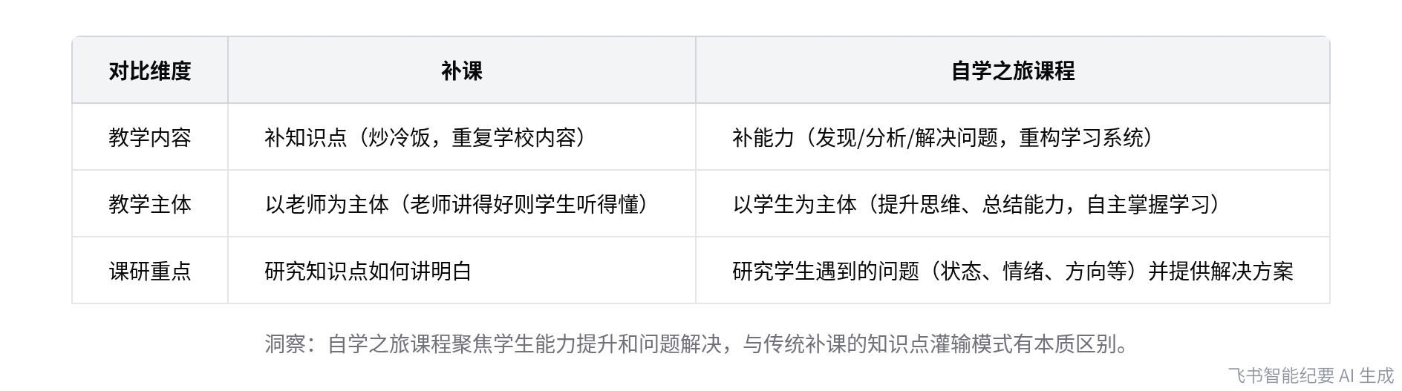
补课与自学之旅课程的核心区别
- 课程总结与后续安排
- 课程总结
- 学习本质总结：学习的本质是发现、分析和解决问题，找到知识点和题目的问题后，学习就变成解决针对性问题。
- 提升途径：提升成绩靠自学和练习，而非单纯依靠老师教。课程主要教自学方法，提供计划和方案。
- 后续安排
- 探求学习意义：后续将带领学员探求学习的意义，了解为什么要学习。
- 进入正课：最终进入正课，学习具体的学习方法。
- 学员感悟要求：要求学员用一句话总结本节课所学，写下对学习本质的感悟并交给老师。
[该类型的内容暂不支持下载]

待办
- 所有参会人员总结学习的本质与之前理解的学习有何不同，将感悟写在纸上交给老师
[该类型的内容暂不支持下载]

智能章节
00:00 自学之旅课程介绍及引导学生掌控学习
本章节由陈老师介绍“自学之旅”课程，强调先了解学习本质才能知道怎么学习。他分享自身学习逆袭、规划失误等经历，指出很多孩子不知为何学、怎么学，常陷入内耗。课程将帮孩子链接梦想与学习，做好规划。同时声明这里不是补习班，想自学提升者可跟上思路，否则可退费。
06:32 同等条件成绩差异原因及学习能力剖析
本章节说话人1提出在相同班级、老师、教材和试卷的情况下成绩不同的本质是学习能力差异。他认为学习能力并不复杂，第一个关键是发现、分析和解决问题的能力，强调发现问题是最关键的步骤，学习痛苦和能力有差异往往在于缺乏发现问题的能力，只聚焦解决问题会导致焦虑痛苦。
08:37 学习三能力及围绕知识点和题目的提分流程
本章节强调学习需具备复盘、计划和执行三种能力。先通过复盘学习动作和内容找问题，再据此制定计划并执行。整个小初高学习围绕知识点和题目，解决学习问题分两步，即发现并解决知识点与题目的问题，遵循先查补知识点、再刷题解决题目问题的流程，能提升分数。
11:38 分析成绩差原因并强调自主思考学习的重要性
本章节指出孩子成绩不好是因为学习缺乏针对性，仅盲目跟老师走，既无自己的节奏和思考，又未找到自己不会的内容。学习本质是发现问题、定制方案、落地执行，发现问题需大量思考。多数孩子依赖老师，是填鸭式学习。学霸能掌控学习，把老师当工具，有正反馈成绩越来越好，而普通孩子则相反。
16:13 学习本质与陪跑逻辑及提升成绩路径讲解
本章节强调学习本质是自学，是发现、分析和解决问题的过程。成绩不同源于学习能力差异，导致学习行为和知识点掌握不同。提升成绩关键是提升学习能力，而非依赖老师解决知识点问题。要先关注发现问题，解决学习行为漏洞，按教练提供的方案练习，自己执行体验，才能提高成绩。
22:37 陪跑伴读与补课区别及学习本质意义讲解
本章节主要对比了与补课的区别。补课补知识点、主体是老师，易因学习行为问题补完就忘；而这里补能力，主体是学生，重构学习系统，解决学习中遇到的各类问题。强调学习本质是发现、分析和解决问题，要靠自学提升，会提供学习计划和课程，后续还将探讨学习意义和方法。
[该类型的内容暂不支持下载]

关键决策
- 关键决策：本次课程旨在教授学生自学方法，提升学习能力，而非传统的知识点补课。
- 问题：学生普遍存在学习效率低、成绩不佳的问题，原因在于缺乏学习方法、不会发现问题，且过于依赖老师，缺乏自主思考和学习能力。
- 讨论方案：
- 说话人1提出课程将引导学生理解学习的本质，即发现问题、分析问题和解决问题，通过复盘、计划和执行来提升学习能力。
- 提供一对一的学习方案，帮助学生找到自己的问题，并通过自学解决问题。
- 强调学习能力的核心是思考能力和发现问题的能力，这需要学生自己练习和感悟。
- 决策依据：传统的补课方式只能解决知识点问题，无法提升学生的学习能力，而通过培养学生的自学能力和思考能力，能够从根本上提高学习效率和成绩。

- 其他决策：
- 学生需将对课程的感悟写在纸上交给老师。
- 后续课程将引导学生探求学习的意义，最终进入正课学习具体的学习方法。
[该类型的内容暂不支持下载]

金句时刻
「你首先得穿透学习的本质，才能够真正的知道要怎么去学习。」
—— 说话人 1，强调了理解学习本质对于掌握学习方法的重要性，点明了课程的核心观点。

「学习的原理本质上很简单，就是找到自己不会的，然后定制学习方案，最终落地执行。」
—— 说话人 1，简洁地阐述了学习的基本原理，为学生提供了清晰的学习思路。

「学习的第一步是发现问题，因为只有问题才代表有思考，找到问题就一定能找到解决问题的办法。」
—— 说话人 1，突出了发现问题在学习过程中的关键作用，引导学生转变学习观念，注重自主思考。
[该类型的内容暂不支持下载]

相关链接
- 妙记：01-学习陪跑与普通补习的区别
- 文字记录
- 01-学习陪跑与普通补习的区别 2026年1月18日

